Các sai lầm khi trang điểm khiến chị em già đi trông thấy
Để khuôn mặt mình trở nên tươi tắn, rạng rỡ hơn, các chị em không thể thiếu việc trang điểm. Tuy nhiên, nhiều người lại mắc những lỗi trang điểm cơ bản khiến bạn như được cộng thêm cả chục tuổi. Chính vì vậy, nếu không muốn khuôn mặt mình già đi thì hãy tránh xa 3 lỗi trang điểm sau nhé:
Trang điểm là cách đơn giản nhất để bạn "phù phép" cho khuôn mặt của mình thêm tươi tắn, rạng rỡ hơn. Nếu là một người phụ nữ hiện đại, chắc hẳn, bạn sẽ không thiếu những dụng cụ trang điểm để làm đẹp cho mình. Tuy nhiên, không ít các quý cô lạm dụng trang điểm một cách quá đà nên mắc phải các lỗi trang điểm cơ bản mà không hề hay biết.
Chính vì mắc lỗi khi trang điểm, khuôn mặt bạn sẽ trở nên xấu xí hơn, thậm chí còn trở thành "thảm họa nữa". Còn nếu mắc các lỗi trang điểm dưới đây, khuôn mặt bạn sẽ trở nên già "chát", gần như với kiểu trang điểm này, bạn sẽ "được" cộng thêm cả chục tuổi. Dĩ nhiên, chẳng ai mong muốn điều đó, đúng không nào?
- Trang điểm ánh kim
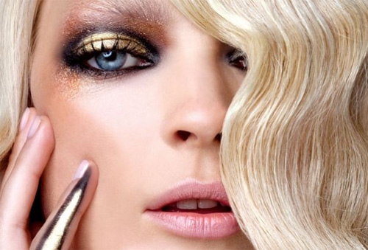
Trang điểm ánh kim được khá nhiều phụ nữ yêu thích vì ai cũng nghĩ rằng màu ánh kim bắt sáng, rất nổi bật khi xuất hiện bất cứ nơi đâu, hơn nữa lại mang đến cho bạn gái vẻ quyến rũ, lôi cuốn. Tuy nhiên, bạn có biết rằng, đây lại là lỗi trang điểm khiến nhiều người mắc phải mà không hề hay biết, và họ vẫn vô tư trang điểm với gam màu này. Thực tế cho thấy, kiểu trang điểm má hồng lấp lánh hoặc đánh khối với highlight đòi hỏi sự cầu kì tỉ mỉ cao, chính vì vậy nếu bạn không biết cách thì rất dễ mắc lỗi trang điểm, làm hằn rõ nếp nhăn và nổi bật những khuyết điểm trên khuôn mặt.
Trang điểm ánh kim cũng giống như bạn sử dụng son môi màu nude nhợt nhạt, nếu không cẩn thận, rất làm cho bạn già thêm. Vì vậy để làn da có thể trắng hồng tự nhiên, không nhất thiết bạn phải trang điểm kiểu này, hãy dưỡng ẩm da thật tốt và sau khi trang điểm xong, sử dụng xịt khoáng để tạo một lớp sương mỏng vừa có tác dụng dưỡng ẩm cho da vừa giữ được lớp trang điểm lâu hơn.
Kiểu trang điểm này đòi hỏi sự tỉ mỉ, cầu kỳ cao. Nếu không cẩn thận còn khiến da bạn xuất hiện những nếp nhăn nữa.
- Sử dụng phấn má hồng sai cách
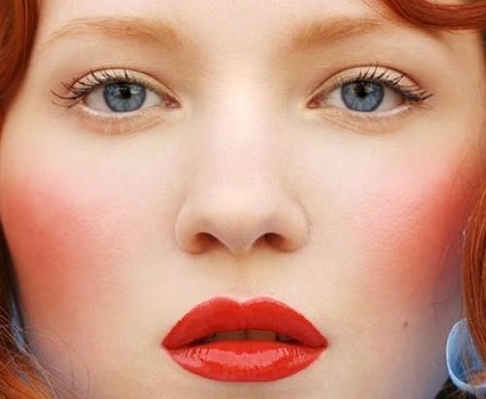
Trang điểm má hồng là bước trang điểm thường bị coi nhẹ, thậm chí đánh sai cách. Trên thực tế, để sở hữu đôi má hồng thực sự rạng rỡ lại khá cầu kỳ, đòi hỏi chị em cần có một số hiểu biết nhất định. Dù là cách đánh má hồng nào thì điều quan trọng là chúng phải giúp chị em che được khuyết điểm và làm cho gương mặt trở nên rạng rỡ, tràn đầy sức sống. Chính vì thế, nếu mắc lỗi trang điểm với phấn má hồng, chắc hẳn khuôn mặt của bạn sẽ trở nên già "đanh". Việc chọn tông màu phấn má quá tối sẽ làm mặt bạn trông già nua, mệt mỏi, còn quá đỏ thì dễ khiến bạn như một nàng hề vậy.
Đánh má hồng là bước trang điểm qua trọng nhưng nhiều chị em lại không chú ý. Ngoài ra, để không mắc lỗi này, bạn cần nên lưu ý đến việc chọn đúng vị trí thoa phấn, để gò má trông ửng hồng tự nhiên nhất, bắt đầu tán phấn từ nơi cao nhất của gò má. Mỉm cười nhẹ trước gương để xác định vị trí nhô cao nhất, sau đó tán má hồng và khuếch trương mảng màu về phía tai.
Ngoài việc chọn được vị trí thoa phấn, bạn cần tán phấn theo khuôn mặt sao cho hợp lý vì mỗi gương mặt lại thích hợp với từng kiểu tán riêng biệt. Nếu mặt tròn, tán dạo theo xương gò má hướng lên thái dương. Với mặt mỏng, tán theo hình vòng tròn từ xương gò má đến mang tai. Để khuôn mặt dài trông cân đối hơn, bạn cần tán nhẹ phấn má hồng từ gò má rồi xéo về phía thái dương. Không ít chị em chọn sai phấn má hồng khiến khuôn mặt của mình già đi trông thấy.
- Sử dụng quá nhiều màu sắc
Đừng nghĩ rằng, trang điểm càng nhiều màu sắc thì bạn càng rạng rỡ hơn nhé, đây là lỗi trang điểm thường gặp nhất vì không phải ai cũng tinh tế nhận ra điều đó bởi khi bạn tô son, kẻ mắt hay chải mascara với nhiều màu khác nhau, gương mặt bạn sẽ trở nên mất cân đối và loè loẹt. Điều đó khiến người đối diện phản cảm, vì vậy, bạn chỉ nên chọn 1 hay 2 tông màu với sắc thái khác nhau thôi nhé.
Sự kết hợp màu sắc nhẹ nhàng hài hoà sẽ khiến khuôn mặt bạn đẹp hơn rất nhiều đấy. Ngoài ra, sử dụng highlight quá nhiều trên khuôn mặt cũng sẽ khiến bạn không được tự nhiên đâu. Bạn chỉ nên tập trung highlight vào 1 hay 2 điểm như mắt, trán hay mũi. Bằng cách này bạn không những không mắc lỗi trang điểm mà còn tạo được vẻ đẹp tự nhiên và tao nhã với người đối diện. Sử dụng nhiều màu sắc trên khuôn mặt không hề làm cho bạn rạng rỡ hơn mà còn già đi rất nhiều.
Để có một khuôn mặt tươi tắn, rạng rỡ là điều không khó, tuy nhiên, cũng đòi hỏi sự cẩn thận, tỉ mỉ. Nếu không cẩn thận, bạn rất dễ mắc những sai lầm khi trang điểm khiến mình kém xinh.
